课程编号：MTH17006 北京理工大学2010-2011学年第二学期
《微积分A》期中试题
班级_______________ 学号_________________ 姓名__________________
(本试卷共6页, 十一个大题)
题号 | 一 | 二 | 三 | 四 | 五 | 六 | 七 | 八 | 九 | 十 | 十一 | 总分
得分
一、 填空题（每小题4分, 共20分）
1. 过点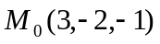和y轴的平面方程为 .
2. 设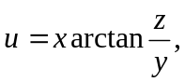点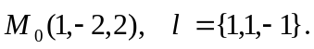则梯度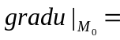 .
方向导数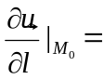 .
3. 交换累次积分次序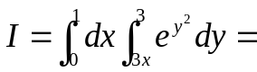 ，积分值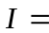 .
4. 曲面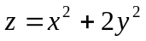在点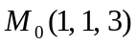处的单位法向量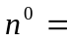 ，
法线的标准方程为： .
5. 设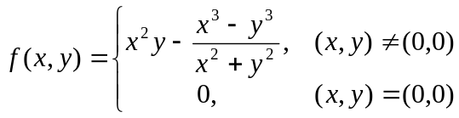，则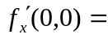 ，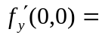 .
二、（8分）已知向量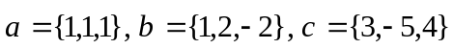，
（1）求向量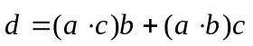；（2）求在上的投影；（3）求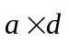.

三、(8分)设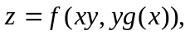其中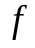具有二阶连续偏导数，函数可导，且在处取得极值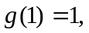求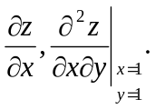

四、(8分) 在极坐标系下计算二重积分 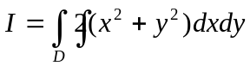，其中区域
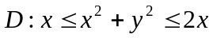.

五、(8分)求函数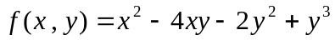的极值，并判别是极大值还是极小值.

六、（8分）计算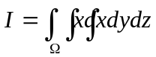，其中是由三坐标面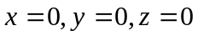及平面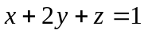所围成的有界闭区域.

七、（8分）设直线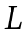过点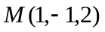，并与直线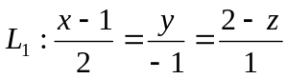垂直相交，求直线的参数方程.

八、（8分）设连续，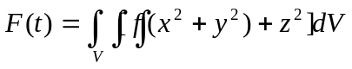，其中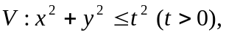 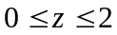，试把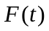表示为定积分，并求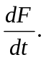

九、（8分）设方程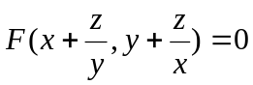确定函数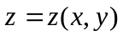，其中可微，
求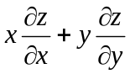 及

十、（8分）试利用球坐标计算三重积分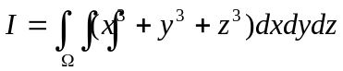，其中是由曲面 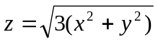和曲面 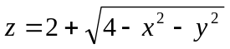围成的几何体.

十一、（8分）横截面为长方形的半圆柱形的张口容器，使其表面积等于，当容器的长度与断面半径各为多少时，有最大容积？

